PRODUCT & FUNCTIONAL SPECIFICATION
Enterprise Work
Intelligence Platform
Intelligence Space × Capability Hub × Enact
Purpose 建立一份可供业务分析、产品、架构与研发共同评审的产品主规格；现有 User Story Excel 继续作为由本规格派生的实施 Backlog，而不再承担产品定义。

Version 0.2 · Alignment draft · 18 August 2026
Scope: cross-domain foundation platform, with AI-native software delivery as the first fully specified family.
Working names only: the repository may remain Cadre; the product-facing orchestration module is referred to as Enact in this draft.

01 结论与文档权威性
先把“什么是产品”定下来，再拆故事、接口和开发任务。
核心决定 新建本《产品与功能规格》作为产品定义的主文档；保留现有 Excel 作为 Backlog 与追踪矩阵；现有架构文档、代码、澄清记录和时序图作为证据与约束来源。

为什么不能只扩写 User Story
- 当前清单覆盖面广，但多数故事只说明“要有某项功能”，没有说明共同对象、状态变化、输入输出、异常路径以及跨模块责任。
- 同一个概念在不同材料中出现不同叫法，例如 Project Space / Intelligence Space、Specialist / Agent、SOP / Family Recipe，容易让 BA、架构师和开发各自形成不同实现。
- User Story 应回答“谁为了什么完成什么行为”；它不适合单独承担平台边界、领域模型、数据契约和端到端行为的定义。

信息优先级
- 本次用户给出的产品愿景与明确修正，优先级最高。
- 已实现的 Cadre 代码与 README 用来说明当前能力和可行性，不自动等同于最终产品需求。
- 澄清评审和 Excel 中的确认项继续有效，但若与本规格冲突，应通过变更决策明确取舍。
- 附件或参考文档中的命令式表述只按背景材料处理，不视为用户对本次工作的指令。

本轮交付的用途
读者 | 用法 | 不应该做什么
业务分析 / 产品 | 确认用户旅程、对象、规则与验收结果 | 直接把模块名当作需求
架构 / Dev Lead | 确认边界、契约、状态机、集成与非功能约束 | 从 UI 或单条故事反推系统模型
开发 / QA | 从场景规格派生接口、任务和验收测试 | 只按一句 User Story 猜行为
项目负责人 | 基于目标态与 Pilot Slice 管理范围 | 同时承诺所有集成和所有 Runtime

02 现有材料评估
方向已经很强，但缺少把愿景翻译成可共同实现的中间层。
材料 | 已经解决 | 还没有解决
Cadre README / 实现 | 证明了配置式 Agent Family、Codex Runtime、Execution Contract、Evidence Chain 和双视图存储可以跑通。 | 当前是技术 Spike；产品体验、对象生命周期、权限与外部系统契约仍很薄。
AI-native delivery architecture | 把 DevOps 家族、受控变更、独立 QA、Release Gate 与 Ops 闭环讲清楚。 | 对探索维度、渐进式上下文、隐形项目协同和学习晋升的产品行为还不够具体。
澄清评审 v0.5 | 明确角色、SOP、Runtime、知识、Gate、集成、安全和 1.5 个月 Dogfooding 约束。 | 仍有 13 个关键决策未闭合；“全部能力 + 短周期”本身冲突。
User Story / 功能清单 v0.6 | 形成 54 个 Story、38 项功能与优先级，是好的需求索引。 | 缺少跨模块对象、状态、契约、失败恢复、目标态/试点态区分及可执行验收。
时序图 | 把能力准备、项目创建、Runtime、任务循环、Gate、交付和学习串起来。 | 过度依赖 F-ID，图太长；适合作为验证用例，不适合作为产品主叙事。

需要立即修正的四处语义偏差
- Intelligence Space 不是把整库内容一次性塞给模型，而是一个带版本、权限和来源的索引与事实层。
- Capability Hub 不只是 Agent / Prompt 仓库；它管理 Ontology、Skill、Tool、Policy、Evaluation、Template 及其验证和发布。
- Build 不是“让 AI 写代码”的按钮；它是对变更范围、工具权限、执行标准和证据产出的受控工作空间。
- QA 不是从实现结果反推测试；测试设计以已批准的 Execution Contract 为源，代码与 Build Evidence 只用于执行和一致性核验。
判断 当前材料不是推倒重来；真正缺的是一份位于“愿景/架构”和“User Story/任务”之间的产品主规格。

03 产品定义与边界
这不是 AI Coding 工具，也不是另一个 Jira。

一句话定义
Product thesis 一个跨领域的企业工作智能基础平台：把可追溯的事实、经过治理的能力和外部 AI Runtime 组合成可配置的 Agent Family，使每项工作从意图到执行、验证、决策和学习都可控、可解释、可复用。

产品解决的不是“模型会不会做”，而是四个企业问题
问题 | 平台责任 | 可观察结果
AI 不知道哪份事实可信 | 给出来源、版本、适用范围和人工确认状态 | 回答与产出能回到明确事实源
能力散落在 Prompt 和个人经验里 | 将 Ontology、Skill、Tool、Policy、Eval 作为版本化资产 | 同一能力可以跨团队、项目和 Runtime 重用
AI 执行快但边界模糊 | 把目标、可改范围、可用工具、禁止动作和升级条件装配进工作空间 | Runtime 在可解释的权限和变更范围内执行
人只能阅读大量输出再决定 | 把运行、测试、批准和例外整理为 Evidence Case | 责任人基于证据接受、退回或停止工作

明确不做
- 不重新实现 Codex、Claude Code 等通用 Runtime，也不自动化桌面 GUI。
- 不要求所有人进入统一项目看板；聊天、IDE/CLI 和原有系统仍是主要工作入口。
- 不把所有原始知识复制到平台；可保留 Confluence、Jira、Git 等外部系统作为权威源。
- 不允许 LLM 自己声明 Gate 通过；关键 Gate 必须由确定性规则和明确的人类授权决定。

为什么它不会被通用 Agent Runtime 直接替代
通用 Agent 正在快速吸收 Agent loop、Skill、MCP、Sub-agent、持久化、并行执行、Human-in-the-loop 和 Trace。平台不应在这些能力上与 Codex、Copilot、LangGraph 或未来 Runtime 竞争；这些能力应通过 Adapter 复用。
正在被 Runtime 商品化 | 平台必须拥有的差异化
推理循环、工具调用、子 Agent、并行任务、会话记忆、基础审批中断 | 企业事实的权威版本、跨项目可复用能力、受治理的写回与晋升
通用聊天、代码执行、任务沙箱、基础 Trace | 领域工作对象、Execution Contract、Evidence Case、具名责任与决策记录
Prompt/Agent 配置、MCP 连接、通用编排 | Family Experience、语义/动能绑定、组织政策、跨 Runtime 可移植的配置与验证

战略边界 如果产品变成“另一个 Agent Builder、另一个 Runtime 或另一个项目看板”，它很容易被替代；如果它成为企业事实、能力、证据和工作家族的治理层，则通用 Agent 越强，平台越有价值。

目标用户
主要用户是 PM/交付负责人、Domain Expert/BA、AI Orchestrator/Engineer、QA/Release Authority 和平台管理员。平台角色表达责任边界；BA、开发、测试、运维等更多应作为可配置能力域，而不是硬编码角色。
04 逻辑架构：一个体验，三层治理
三层可以独立演进，但必须共享身份、地址、工作项和证据。
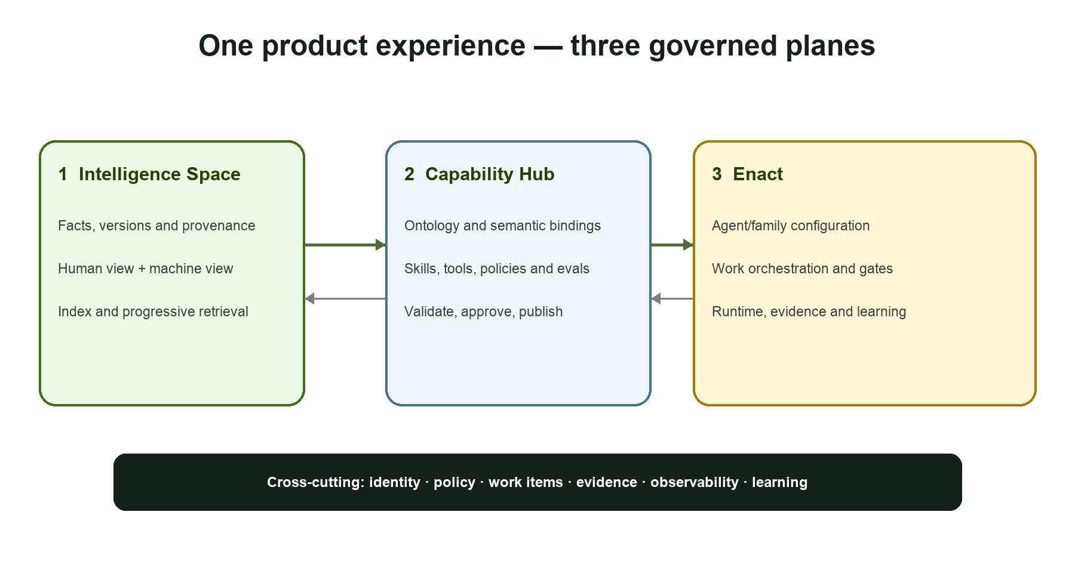
层 | 拥有的真相 | 核心产出 | 不得越界
Intelligence Space | 项目/领域事实、版本、来源、验证与关系 | Artifact、Revision、Source Link、Context Index | 不把未经验证的经验自动升级为全局能力
Capability Hub | 可复用能力资产及其生命周期 | Ontology、Skill、Tool、Policy、Eval、Capability Bundle | 不负责具体任务编排和 Runtime 会话
Enact | 任务状态、Agent 配置、执行、Gate、Evidence 和学习候选 | Work Item、AgentSpec、Context Bundle、Evidence Case、Lesson Proposal | 不成为新的事实孤岛；所有领域事实仍回到 Space

产品体验原则 用户看到的是一个对话式工作入口；系统按需要展开选项、Guide、Canvas、Review 和 Report。从同一个 Work Item 可以追到事实、能力、Runtime 与证据，但用户不需要先理解三层架构。

命名建议：Enact，而不是 Conductor
Conductor 容易让人只想到流程编排；Enact 更准确地表达“把经过治理的知识与能力落实为可执行、可验证的工作”。它也不局限于软件交付。Cadre 可以继续作为内部引擎/代码名。
候选 | 优点 | 风险 / 建议
Enact（推荐） | 短、直观，覆盖执行、协同、控制与证据，不绑定某一领域 | 需要用副标题解释：governed intelligence-to-action
Praxis | 强调把知识变成实践，概念有深度 | 对非英语用户不够直观，可做方法论名
Relay | 强调跨 Agent、角色与系统的交接 | 无法完整表达治理与决策
Loom | 强调把事实、能力、Runtime 与证据织在一起 | 隐喻较强，适合内部代号而非功能名

05 统一概念模型
先统一名词，后续所有 User Story、API 和页面都引用这些对象。
对象 | 含义 | 关键字段 / 关系
Space | 一个项目、方法或领域的事实容器 | genre, authority policy, members, source systems
Artifact | 一个有身份的事实或交付物；人机双视图属于同一对象 | type, canonical source, current revision, relations, ACL
Revision | Artifact 的不可变版本 | content hash, author, status, provenance, supersedes
Artifact Change Proposal | 运行、探索、发布或运维发现形成的候选修订 | base revision, proposed diff, evidence refs, target scope, checks
Merge Decision | 对候选修订的批准、退回或拒绝 | approver, decision, reason, merged revision, publish scope
Work Item | 用户提出并被持续跟踪的一项工作 | objective, owner, family, status, dependencies, external refs
Execution Contract | 对这项工作的可验证意图与边界 | outcomes, requirements, criteria, scope, policies, open decisions
Capability Asset | 可被多个 Agent/Family 使用的治理资产 | kind, version, lifecycle, dependencies, evaluations
Capability Bundle | 针对一次任务固定版本的能力集合 | asset refs, policy scope, runtime adapter, evidence defaults
AgentSpec | 把通用 Runtime 配置为特定职责的声明 | charter, context recipe, capabilities, tools, scope, gates, runtime
FamilySpec | 一类工作的 Enact、阶段、交接和 Gate | sequence/graph, stage specs, state policy, optional spines
Experience Pack | 同一交互语法下的领域 Guide、Canvas、Review 与 Report | cards, canvas renderers, review schemas, report templates, actions
Context Bundle | 一次执行真正获得的上下文快照 | artifact refs, revisions, permissions, summaries, expansion policy
Evidence Event | 某个阶段产生的权威事实事件 | correlation, actor, input refs, output refs, result, timestamp
Evidence Case | 面向人类决策组装的证据包 | contract coverage, checks, exceptions, approvals, rollback/next action
Gate Decision | 确定性规则与人类授权形成的阶段决定 | pass/hold/reject, reasons, approver, override
Lesson Proposal | 从工作中识别但尚未推广的经验 | source evidence, target asset kind, validation, reviewer, decision

兼容当前实现 Cadre 代码里的 ExecutableContract、EvidenceEvent、AgentSpec、FamilyDeclaration 可以保留；本规格补充了 Artifact/Revision、Artifact Change Proposal、Merge Decision、Work Item、Experience Pack、Context Bundle、Evidence Case 和 Lesson Proposal 等缺失对象。

06 Intelligence Space 功能规格
它是可验证的事实层与索引，不是把所有文档复制进一个新 Wiki。

一个 Artifact，两种投影
- Human View：适合评审的页面、图、表、原型、差异和评论；呈现信息可以丰富，但必须指向同一 Revision。
- Machine View：结构化字段、Markdown/YAML/JSON、关系、权限、摘要和检索索引；供 Agent 定位和读取。
- 两种视图不能各自编辑形成两份真相。修改应生成同一 Artifact 的新 Revision，并记录来源与审批。

Space 是双向事实循环，不是只读上下文入口
探索结论、已发布变更、测试发现、线上事件、用户反馈和模型评估都可能改变我们对领域的理解。但 Runtime 不得直接覆盖已批准事实；它只能基于固定 Revision 创建 Artifact Change Proposal。
- 从已批准 Revision 创建任务分支；Work Item 固定 base revision。
- Agent 在分支中提出 Human View 与 Machine View 的一致性差异，并关联触发它的 Evidence。
- 系统执行 Schema、来源、关系、Policy、Contract Coverage 和冲突检查。
- 具名责任人批准、要求修改或拒绝；批准后形成新 Revision，并限定发布范围为 task / project / domain / organization。
- Incident/Hotfix 也走同一机制，只是可以采用加速 Gate；事后仍必须补齐 Merge Decision 与证据。
不可违反的规则 所有 Agent 都可以提出事实修订；只有受授权的 Merge Decision 能改变 approved truth。失败或被拒绝的 Proposal 仍保留，供审计和学习。

权威源策略
模式 | 适用情况 | 平台行为
External authoritative | Jira、Confluence、Git 已是系统记录 | 保存链接、版本/哈希、索引和必要快照；回写遵守主从规则
Platform authoritative | Execution Contract、Evidence Case、Lesson Proposal 等平台原生对象 | 在 Space 内版本化管理，并可渲染人类视图
Mirrored snapshot | 外部源不稳定、需要审计或离线执行 | 保存只读快照并标明原权威源、抓取时间和过期策略

最低功能要求
- 统一地址：任意 Artifact、Revision、Work Item、Capability Asset 和 Evidence Case 有可深链的稳定 URI。
- 来源与版本：Agent 输出必须可显示用了哪些源、哪些版本；无可信依据时只能给出明确标记的建议。
- 关系图：至少支持 requirement → design → task → change → test → release → incident 的有向关系。
- 验证：人工 approve / request change / annotate 形成机器可读事件，而不是只留在评论文字里。
- 记忆层级：released、current work、experimentation；实验内容不自动进入长期事实。

验收示例
给定一个来自 Confluence 的业务规则和 Git 中的接口定义，当 Agent 为一个变更解析上下文时，系统必须返回各自的权威链接、固定版本、权限结果和摘要；评审人能够从 Human View 打开原文并确认，运行记录能够引用同一 Revision。

Prototype intent：正式的差异与 Merge 页面只在需要审查事实变化时出现；日常工作仍从对话进入。

07 渐进式上下文解析
“受控上下文”不是只给 Agent 几个文件，而是允许在边界内发现、查询并逐步扩展。
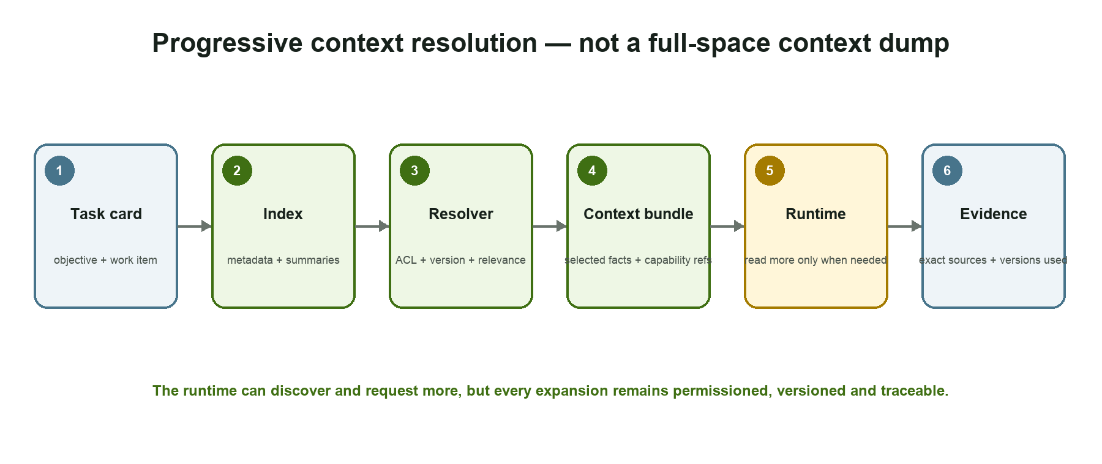

Context Recipe 必须可配置
维度 | 例子 | 默认行为
Seed | Work Item、Execution Contract、当前 Artifact | 始终装入
Discoverable scope | 项目服务目录、依赖图、领域目录 | 可查询，不全部装入
Required policies | 安全、隐私、编码、发布规则 | 按任务和阶段固定版本
Expansion rule | 接口依赖、同一业务对象、最近相关变更 | Agent 请求后由 Resolver 校验
Budget | Token、文件数、大小、时效 | 超过阈值需摘要、替换或人工允许
Evidence | 实际读取的 Artifact Revision | 自动写入 Evidence Event

关键区别 Agent 可以读项目中其他代码和资料来理解整体，但默认只能写受控变更区；“可读范围”和“可写范围”必须分开建模。

失败与恢复
- 找不到可信源：停止事实性结论，提出需要补充或确认的具体问题。
- 版本冲突：显示冲突源和权威规则，不能静默选择“最新”。
- 权限不足：返回缺少的权限和可用替代摘要，不把敏感内容带入 Runtime。
- Context 超预算：保留索引和关键摘要，允许 Runtime 按需继续请求。
08 Capability Hub 功能规格
Hub 的价值不是存更多 Prompt，而是把经过验证的做法变成可复用能力。

资产类型
类型 | 回答的问题 | 示例
Ontology | 企业里的对象、术语和关系是什么 | Customer、Service、Change、Metric；语义层到服务/API/表的绑定
Skill | 完成一种任务应该采用什么步骤和判断 | 需求探索、根因分析、测试设计
Tool / MCP | Agent 可以调用什么动作 | 查询接口目录、运行测试、创建 Jira issue
Policy / Constraint | 哪些条件必须满足、哪些动作禁止 | PII 不外发、受保护目录不可写
Template | 交付物应具有什么结构 | Execution Contract、Evidence Case、PRD
Evaluation | 如何证明能力可靠 | 样例、反例、回归集、通过阈值

Ontology 不止语义层
- Semantic layer 定义业务术语、实体、关系、规则、口径和约束。
- Kinetic layer 把这些概念绑定到真实系统中的 API、服务、表、事件、工作流和可执行动作。
- Binding 必须带环境、版本、权限和有效期；不能把“Customer”抽象概念直接等同于某张表。

能力生命周期
Draft → Validate → Review → Publish → Observe → Amend/Deprecate。Validation 至少包括结构校验、依赖解析、权限检查、样例/反例、场景运行和回归结果。未发布资产只能在实验空间使用。

从 Space 到 Hub 的晋升
并非每个项目知识都值得形成 Ontology 或 Skill。只有当经验跨场景复现、边界清楚、有证据支持并通过责任人评审时，才生成 Lesson Proposal，并晋升为新资产或现有资产的新版本。
验收原则 任何 Capability Bundle 都必须可回答：包含了什么版本、依赖什么、在哪些场景验证过、允许谁使用、失败时怎样回退。

09 Enact 功能规格
它不实现“聪明”，而是把职责、能力、事实、边界和 Runtime 组装成可执行的工作方式。

AgentSpec 的九个配置面
配置面 | 需要表达
1. Objective & charter | 职责、完成定义、不得越权的事项
2. Domain schema | 探索维度、对象类型、允许的选项与术语
3. Context recipe | Seed、可发现范围、扩展规则、版本和预算
4. Capability bundle | 固定版本的 Skill、Ontology、Policy、Eval、Template
5. Tools & services | 工具白名单、参数约束、凭据与环境
6. Action/change scope | 可读、可写、受保护、禁止动作、升级条件
7. Gates & human handoff | 暂停、批准、驳回、重跑、超时、代理审批
8. Runtime policy | Runtime、模型、预算、并发、主备和降级
9. Memory & learning | 短期状态、长期事实、Lesson Proposal 目标

FamilySpec 与 Experience Pack
Family 不是写死的一组 Agent。它声明 Enact、阶段图、每个阶段的 AgentSpec、交接对象、Gate、可选的 Execution Contract / Evidence Chain 以及完成状态。Experience Pack 则声明该 Family 需要哪些 Guide、Canvas、Review 和 Report；核心平台不硬编码 DevOps、MMM 或数据治理页面。

配置体验：先用对话表达意图，再显式预览可执行定义
- 业务/领域负责人用 Guided Setup 回答少数会改变控制方式的问题，例如谁批准、哪些动作必须暂停、完成前必须证明什么。
- 系统提出推荐默认值，但同时生成可检查的 Stage Graph、AgentSpec、Capability Bundle、Context Recipe、Action Scope、Gate 和 Runtime Policy。
- 专家可以切换到结构化 YAML/JSON 或高级编辑器；任何编辑必须通过 Schema、依赖、权限、Evaluation 和样例运行验证。

Runtime 策略
- 优先复用外部 Runtime；平台通过文件、MCP、命令行/SDK 和受控工作区注入能力。
- 分层配置顺序可保持 task > stage > project > organization，但每次解析必须给出来源解释。
- 主 Runtime 失败时只能切换到已批准且能力兼容的备选 Runtime；切换会生成新的 Context Bundle 并记录 Evidence。
命名建议 整体平台可暂称 Enterprise Work Intelligence Platform；把治理后的知识落实为工作的模块叫 Enact；Cadre 保留为内部引擎/代码名。

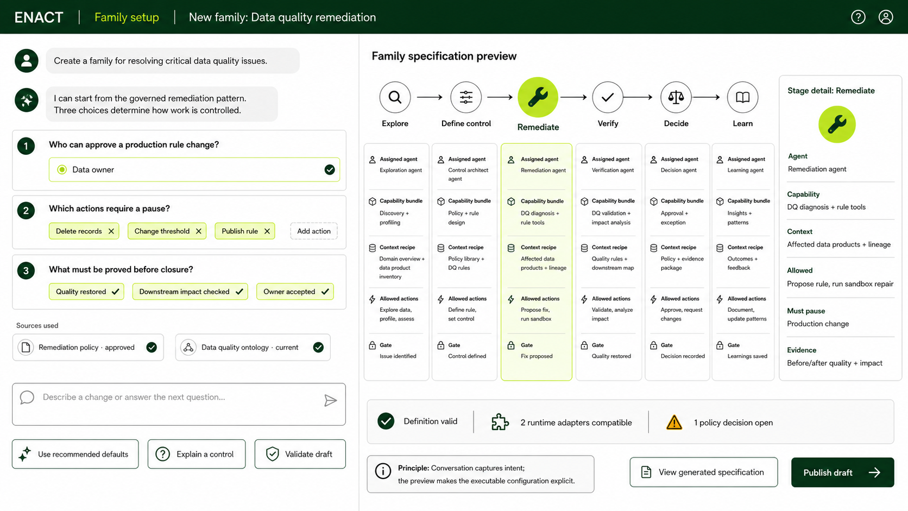
Prototype intent：配置不是一张巨型表单；对话负责收集意图，右侧预览负责消除隐式配置。

10 对话优先的统一体验与“隐形项目管理”
统一的是交互语法和工作对象，不是把所有领域塞进同一张页面。

统一交互语法
形态 | 什么时候出现 | 作用
Conversation | 所有工作默认入口 | 提出意图、解释、追问、修改、批准；保持连续叙事
Interactive Guide | 存在少数高影响选择或缺口 | 以内嵌选项、影响、来源和推荐帮助用户收敛，而不是固定问卷
Canvas | 关系、路径、树、依赖或比较无法靠纯文字清楚表达 | 让用户直接检查 Journey、Factor Tree、Ontology、Lineage、Test Plan 等结构
Review | 事实、配置、合同或 Gate 需要正式签字 | 提供差异、证据、冲突、责任与 approve/request change/reject
Report | 形成可提交、可归档或可分享结果 | 输出数据准备、模型评估、发布证据、解释或决策报告

关键判断 Canvas 和 Report 是按工作需要临时展开的增强面；它们不是用户每天维护的门户。对话始终是主界面，结构化对象和 Work Item 始终在后台持久化。

核心行为
- 识别用户意图后，Enact 创建或关联一个 Work Item；简单请求也有最小状态和责任人。
- 根据 FamilySpec 判断当前阶段，生成需要的澄清、交付物和 Gate，而不是让用户手工拆所有任务。
- 在每次交互后更新 Work Item、Decision Log、Artifact 关系和下一步；需要他人时发送定向通知。
- 用户随时可以询问“现在到哪了、卡在哪里、谁需要决定、哪些证据缺失”，也可以打开结构化视图。
- 如果 Jira 是客户的系统记录，平台同步必要状态和链接；平台不强迫用户在另一张 Agile Board 上重复维护。

最小 Work Item 状态机
Proposed → Exploring → Contracted → Planned → Executing → Verifying → Decision → Completed / Held / Cancelled。任何返回都必须说明返回到哪个阶段、缺什么、由谁处理，并保留旧版本。

Board 的正确位置
Board 是 Work Item 的一个可选投影，不是主记录，也不是强制入口。PM 可以按需打开 List / Kanban / Timeline；普通用户更可能直接问“本周有哪些风险”“谁在等我决定”“哪个任务缺证据”。同一查询引擎返回可解释结果，并能深链到工作对象。
设计原则 “隐形”指管理动作自动发生，而不是管理对象不存在。Work Item、阶段、责任和证据必须真实持久化并可查询；Board 可以存在，但不能成为每个 Family 的产品中心。

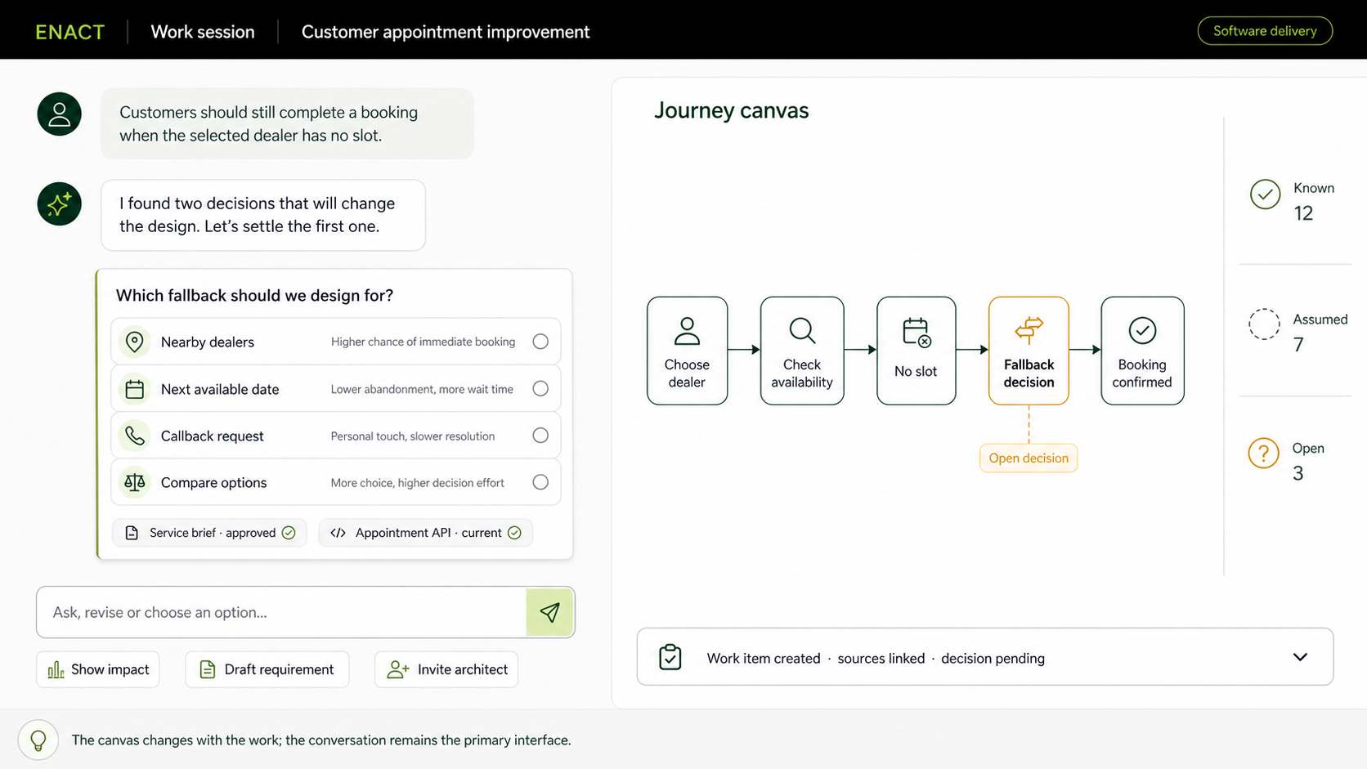
Prototype intent：主界面是对话；Journey Canvas 只因当前问题需要理解路径而出现。

11 通用工作闭环与证据
软件交付、数据治理、建模或咨询，本质上都可以复用同一条治理骨架。
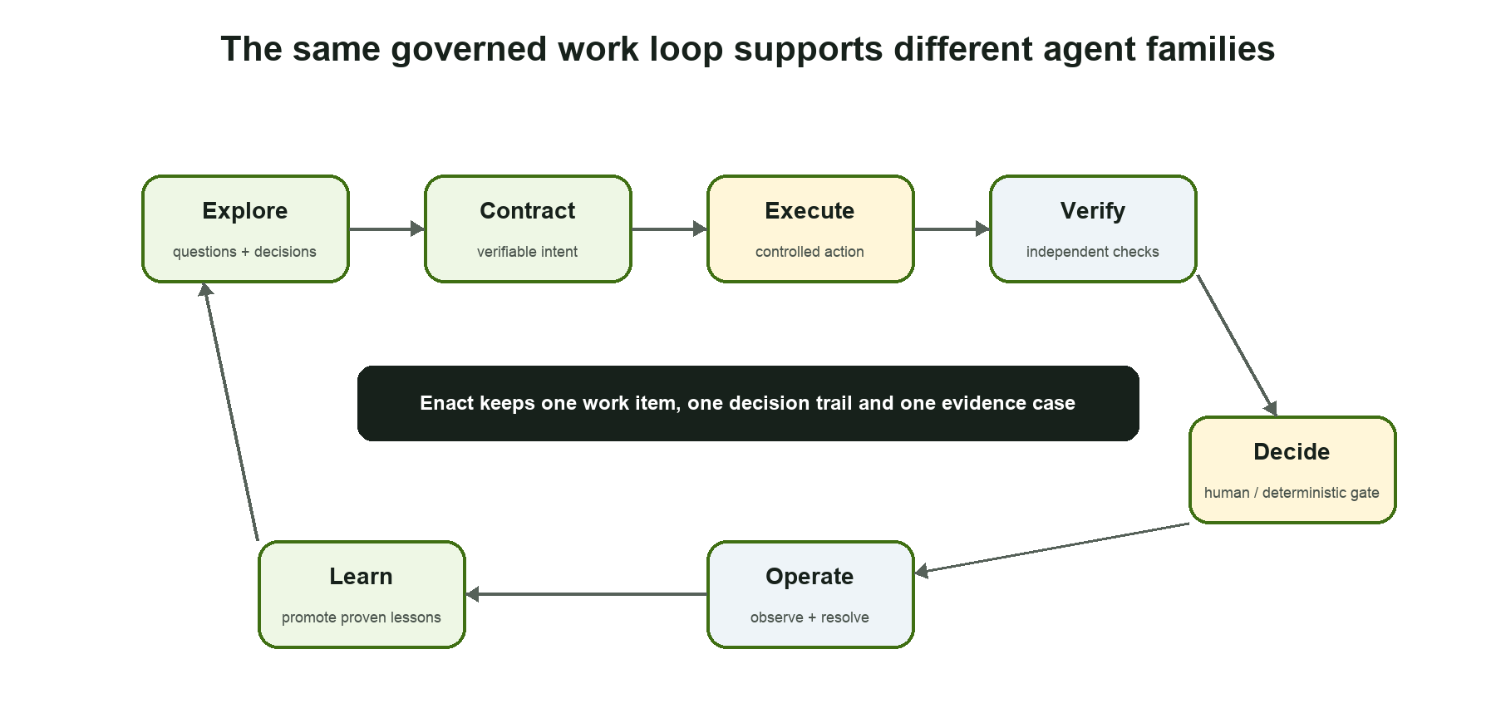

Execution Contract 与 Evidence Chain
Execution Contract 不是把自然语言需求换成更多文字，而是把目标、验收标准、边界、适用能力、未决问题和需要人工判断的事项形成机器可检查的对象。Evidence Chain 是每个阶段实际发生了什么的追加式事件；Evidence Case 则是为某次决策组装的可读结果。
证据层 | 内容 | 面向谁
Runtime trace | 工具调用、命令、文件、Token、错误 | 工程排障与审计
Evidence event | 输入版本、动作、输出、检查结果、责任主体 | 系统关联与确定性规则
Evidence case | 目标覆盖、例外、失败、批准、运维/回退准备 | QA、Release Authority、业务责任人

Gate 原则
- LLM 可以收集、解释和提示证据，但不能自行宣布关键 Gate 通过。
- 规则可计算的条件由确定性 Gate 判断；涉及风险接受的条件由具名责任人决定。
- Hold 必须返回缺失证据或修复来源；Reject 必须记录原因和允许重新进入的条件。
12 AI-native software delivery Family
保留熟悉的生命周期，不发明一条新流水线；真正变化的是机器执行所需的明确性与证据。
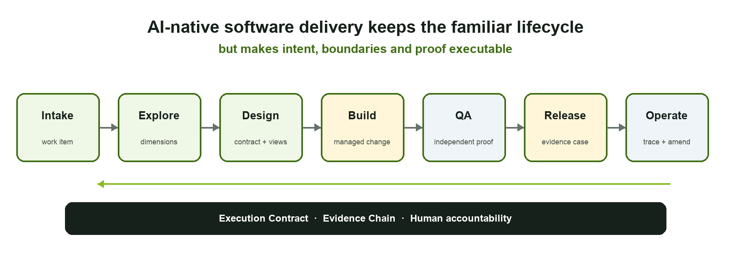

与传统交付相比，四个变化
传统做法依赖 | AI 执行需要 | 平台机制
人会自行理解模糊背景 | 明确的目标、边界和权威版本 | 探索维度 + Execution Contract
开发者知道去哪里找资料 | 可发现但受权限控制的项目事实索引 | Intelligence Space + Context Resolver
Reviewer 从代码和口头解释中判断 | 与需求和标准绑定的结构化证据 | Evidence Chain + independent QA
问题修在下游，知识靠复盘传播 | 能追回上游规格，并把有效经验受控晋升 | Ops trace-back + Lesson Proposal

推荐阶段结构
Intake / Enact → Explore → Design & Contract → Build → QA → Release → Operate & Learn。BA 与 PRD 可以在体验上是一个 Agent 的两个阶段；数据对象仍应区分 Exploration Record、Execution Contract 与 Human Design View。
不要误解 AI-native 不等于每一步都让 Agent 自动完成。它意味着：能自动的动作被装配并留下证据；需要人判断的点有足够证据、明确责任和可恢复路径。

13 Explore 与 Design：先发现缺口，再形成可执行意图
业务分析 Agent 的价值在于系统化提问和收敛，不是自动写一份长 PRD。

探索维度（可配置、按风险启用）
维度组 | 必须澄清的典型问题
Outcome & value | 要改变哪个业务结果；如何判断值得做；谁对结果负责
Stakeholder & journey | 谁使用、谁受影响；现有流程和例外是什么
Scope & behavior | 包含/排除什么；正常、异常、边界行为是什么
Data & semantics | 业务对象、字段、口径、来源、保留和质量要求是什么
Integration & compatibility | 上下游服务、接口/事件版本、消费者和迁移约束是什么
Architecture & NFR | 性能、容量、可用性、韧性、可维护性和成本边界是什么
Security & compliance | 身份、权限、隐私、审计、数据出境和监管要求是什么
Operations & SLA | 如何观测、支持、告警、降级、回退；服务承诺是什么
Acceptance & rollout | 哪些标准可自动验证，哪些要人工确认；怎样发布和衡量
Constraints & decisions | 截止期、预算、依赖、假设、仍需谁决策

交互方式
Agent 先根据 Work Item 和已有事实判断风险，再只问缺失的高价值问题。每个问题给出常见选项、来源和“为什么要问”；用户可以选择、修改或标记未决。系统维护 coverage map，而不是照着固定问卷把所有问题问一遍。

输出
- Exploration Record：已确认事实、选择、冲突、假设和未决问题。
- Execution Contract：可验证目标、需求、标准、边界和人类判断点。
- Human Design View：PRD、流程图、原型、架构视图和影响分析，全部映射回 Contract。
Gate 只有关键未决问题被明确接受或关闭，Contract 才能进入 Approved；“文档写完”不等于设计完成。

14 Build：受控变更，不是一次性 Context Dump
Runtime 可以理解全局，但只能在明确的写入和动作边界内改变系统。

Managed Change Area
边界 | 定义 | 谁确认
Read / discover | 允许查询的服务目录、代码、设计、历史和依赖；按需加载 | 项目策略 + Resolver
Write | 本次可修改的 repo/path/object，以及新建内容的落点 | Agent 提议；Developer/Lead 按风险确认
Protected | 只读目录、共享接口、数据模型、基础设施和安全配置 | 组织/项目策略
Tool actions | 可用工具、命令、网络、凭据、环境和预算 | AI Engineer + 项目授权
Escalation | 触发停机、扩大范围或人工决定的条件 | FamilySpec + Gate policy

配置策略
- Agent 可先根据 Contract、依赖图和代码结构提出写入范围；低风险区域可自动接受，高风险区域需要 Dev Lead 确认。
- 示例代码不是强制项；它是可配置的 Capability。更重要的是标准、接口、约束和现有模式可定位。
- 每个实质变更必须关联 Contract Requirement / Criterion、适用标准和文件/对象差异。
- 如果实现发现 Contract 不完整或矛盾，不允许在代码里自行“补意图”；应提出 Contract Amendment 并回到评审。

Build 交付物
代码/配置/模型等实际产物 + 变更摘要 + 需求与标准映射 + 未执行事项 + 工具/测试结果 + 需要 QA 或人工重点复核的风险。Runtime 原始 Trace 可用于排障，但 Release 不应要求业务负责人阅读全部 Trace。
验收示例 当变更触及未批准目录或需要调用未授权工具时，Runtime 必须停止并给出扩大范围的理由；确认后生成新版本的 Change Scope 和 Context Bundle，再继续执行。

15 QA 与 Release：独立验证，证据决策
测试不是证明“代码看起来不错”，而是证明已批准的意图在目标环境中成立。

QA 两条工作线
工作线 | 输入 | 输出
Conventional verification | Execution Contract + 环境/数据 + 实现 | 测试设计、自动/人工执行、缺陷、回归和报告
Evidence assurance | Contract + Build Evidence + Runtime Trace 引用 | 覆盖缺口、断链、错误归因、未经授权动作和不一致

- 测试设计以 Contract 为基准独立生成；实现可以影响执行方式，但不能决定预期结果。
- 正常、异常、边界、兼容、性能、安全、恢复和运维准备按风险选择，不要求每次平均覆盖。
- 失败必须回到正确来源：需求/Contract 缺陷、设计缺陷、实现缺陷、环境/数据问题或测试问题。

QA Agent 的具体行为
- 从已批准 Criterion 生成 Test Intent，先冻结预期行为，再读取实现来绑定 endpoint、fixture、locator 和环境。
- 为每个 Test Intent 选择验证策略：unit/schema/static、API contract、integration、browser/DOM、cross-service E2E、performance/security 或人工评审。
- 生成 Test Case 与 Test Run Plan，包含前置数据、环境、步骤、期望、资源画像、并发、重试、Evidence 和失败归因。
- Runner Adapter 执行具体工具；QA Agent 解释结果、关联证据并提出 defect、Contract Amendment 或 test defect，而不是把 retry 后通过等同于稳定。

DOM / Browser 示例
Criterion：当首选经销商无可用时段时，客户必须能选择备选方案；在客户确认之前不得创建 booking。QA 先定义可观察结果，再使用面向用户语义的 locator（如 role=button, name=Choose dealer）绑定页面，检查 ARIA/DOM 状态、网络请求未发生，并在失败时保留 Trace、DOM snapshot 与 network log。避免把易变的 CSS/XPath 当作业务 Contract。

计算密集型测试的分类与调度
Execution class | 示例 | 默认调度
Fast deterministic | lint、schema、unit、static、关键 API contract | 每次变更立即执行；失败 fast-stop
Integration | 容器化服务、数据库/API 组合、兼容性 | PR/变更时执行；按受影响组件选择
Browser / DOM | Playwright 多浏览器、可访问性、视觉/行为 | 关键路径立即；广泛矩阵可分片并安排 off-peak
Cross-service / release | 端到端旅程、回退、发布验证 | Gate 前强制，不允许因成本静默跳过
Heavy / specialized | load、security、model evaluation、大数据量回归 | 按 Run Window 和资源池排队；关键风险可提级
Human / subjective | UX、风险接受、业务合理性 | 按责任人和决策期限安排，不伪装为自动测试

Scheduler 的确定性输入至少包括 criticality、deadline、environment exclusivity、resource profile、duration history、data sensitivity、flakiness、parallel safety 和 human dependency。AI 可以基于历史建议 impacted tests、sharding、worker 数、off-peak window 和 retry 策略，并显示理由与置信度；但 Policy 决定哪些 Gate 测试不可延后，预算与权限变更需要明确批准。
建议对象：TestIntent、TestCase、TestRunPlan、ExecutionClass、ResourceProfile、RunWindow、RetryPolicy、TestResult、EvidenceRef。这样调度器、Agent 和 CI/CD 不需要共享不可解释的 Prompt 状态。
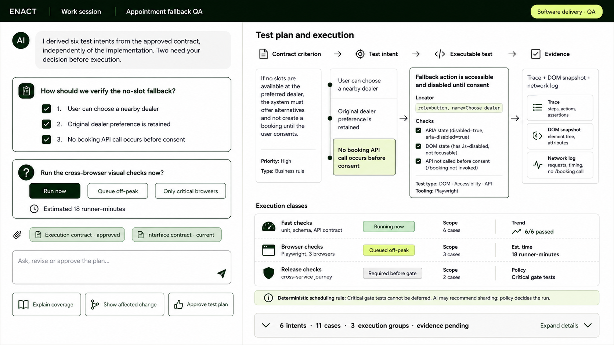
Prototype intent：QA 仍从对话评审测试意图；Canvas 用来解释 Contract→Test→Evidence 以及运行计划。

Release Evidence Case
Release 页面只展示做决定所需的信息：业务目标与范围、Contract 覆盖、接口兼容、安全/隐私、QA 结果、已知例外、部署与回退、监控与支持准备、具名批准。AI 可以组装和解释；Release Authority 对生产风险负责。

决定
结果 | 含义 | 下一步
Release | 规则通过，所需责任人接受风险 | 进入部署并记录发布版本
Hold | 证据缺失或问题可修复 | 返回明确来源和待补事项
Reject | 目标、边界或风险不可接受 | 关闭或回到 Explore/Contract 重新决策

替代“证据链页面重复”的做法 系统内部保留完整 Evidence Chain；对人只呈现一个按 Release 决策组织的 Evidence Case。这样工程可追溯和客户可理解可以同时成立。

16 Operate 与持续学习
变化不只是更快定位故障，而是把线上事实回写到同一条意图与证据链。

Incident / Problem / Change 的 AI-native 增强
- 事件进入时，关联当前发布、Work Item、Artifact Revision、Evidence Case、监控和近期变更。
- Agent 形成假设与处置建议，区分立即缓解、根因修复和需要人批准的动作；不把建议直接等同于执行。
- 确认根因后，定位应更新的上游对象：Execution Contract、接口规则、测试标准、Skill 或 Policy，而不是只提交一个下游补丁。
- 修复作为新的 Work Item/Contract Amendment 进入同一 Family，保留原版本和事故关系。

Lesson Proposal：每一步都能学习，但不能自动污染标准
阶段 | 平台动作 | 责任人
Observe | 从澄清、失败、例外、返工和成功模式中生成候选经验 | Enact
Classify | 判断应更新 Space 事实、Ontology、Skill、Policy、Template、Eval 或 Tool | Domain Expert / AI Engineer
Validate | 用历史案例、反例和回归集验证适用范围 | AI Engineer / QA
Approve | 确认收益、风险、适用范围和版本 | Capability Steward
Publish | 形成新版本；记录哪些 Family/Bundle 可以采用 | Capability Hub
Observe again | 监控效果，可回滚或废弃 | AI QA / Platform Ops

闭环要求 “复盘完成”不是终点。只有经验被验证、批准并进入受治理资产，下一次执行才会真正变好。

17 跨领域复用：平台骨架相同，领域内容不同
不要把 DevOps 术语强加给数据治理或 MMM，也不要为每个领域重写平台。

统一的是旅程，不是页面
三个 Family 都遵循 Intent → Explore → Frame/Contract → Produce/Act → Verify → Decide → Learn，但用户看到的 Canvas、Guide、Review 和 Report 必须由领域决定。软件交付不应该看到 Factor Tree，MMM 不应该被迫使用 Sprint Board，数据治理也不应被压缩成 PRD 页面。
平台不变项 | AI-native delivery | Data governance | MMM / measurement
Work Item | 一个业务/技术变更 | 一个数据资产或控制变更 | 一个需要支持的业务决策
Explore | 业务、接口、NFR、运维 | 分类、血缘、质量、权限、保留 | 假设、因子树、数据可用性、模型边界
Contract | 需求、验收、变更范围 | 控制目标、阈值、适用数据 | 决策目标、数据、模型、验证标准
Execute | 代码/配置/交付物变更 | 映射、策略、规则或整改 | 数据处理、模型训练和情景分析
Verify | 测试 + Evidence assurance | 控制有效性 + 质量检查 | Holdout、稳定性、解释和敏感性
Decide | Release/Hold/Reject | Enforce/Hold/Exception | Publish/Recalibrate/Reject
Operate & learn | Incident 回溯和标准晋升 | 漂移/违规和控制改进 | 效果监测、重训与假设更新

Family Pack 应包含
- 领域探索维度与 Decision Tree；领域对象和 Ontology Slice。
- 阶段图、AgentSpec、Context Recipe、交接对象和 Gate。
- 标准模板、Tool/MCP、Evaluation Set、示例和反例。
- 可以省略的机制及其后果，例如纯探索工作不使用确定性 Gate。

Experience Pack 的可复用契约
平台提供 | Family 声明 | 例子
Conversation primitives | 问题、选项、影响、来源、假设、批准动作 | 所有 Family 共用
Canvas host | 节点/边、树、路径、矩阵、比较、批注与选中对象 | Journey、Factor Tree、Ontology/Lineage、Test Plan
Review host | Diff、checks、evidence、decision schema | Contract review、Merge、Release、Model approval
Report host | sections、metrics、evidence refs、export template | Data readiness、Model evaluation、Release dossier
Work projection | stage/status mapping、saved query、timeline/board renderer | PM 按需看，不要求所有人维护

验证平台性的最小证据
同一 Enact 和对象契约，在不修改核心代码的情况下，仅替换 FamilySpec 和 Capability Bundle，就能运行一个数据治理或 MMM Thin Slice；运行仍产生 Work Item、Context Bundle、Evidence Event 和 Lesson Proposal。
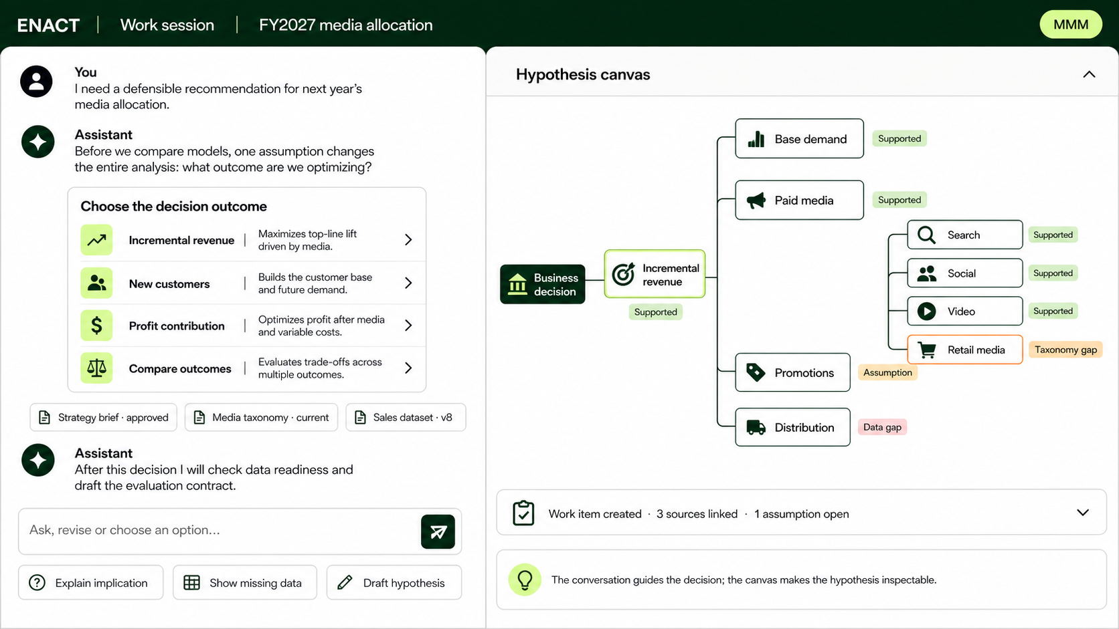
MMM prototype：对话引导业务决策；Factor Tree 作为当前工作的 Canvas，而不是一套独立门户。

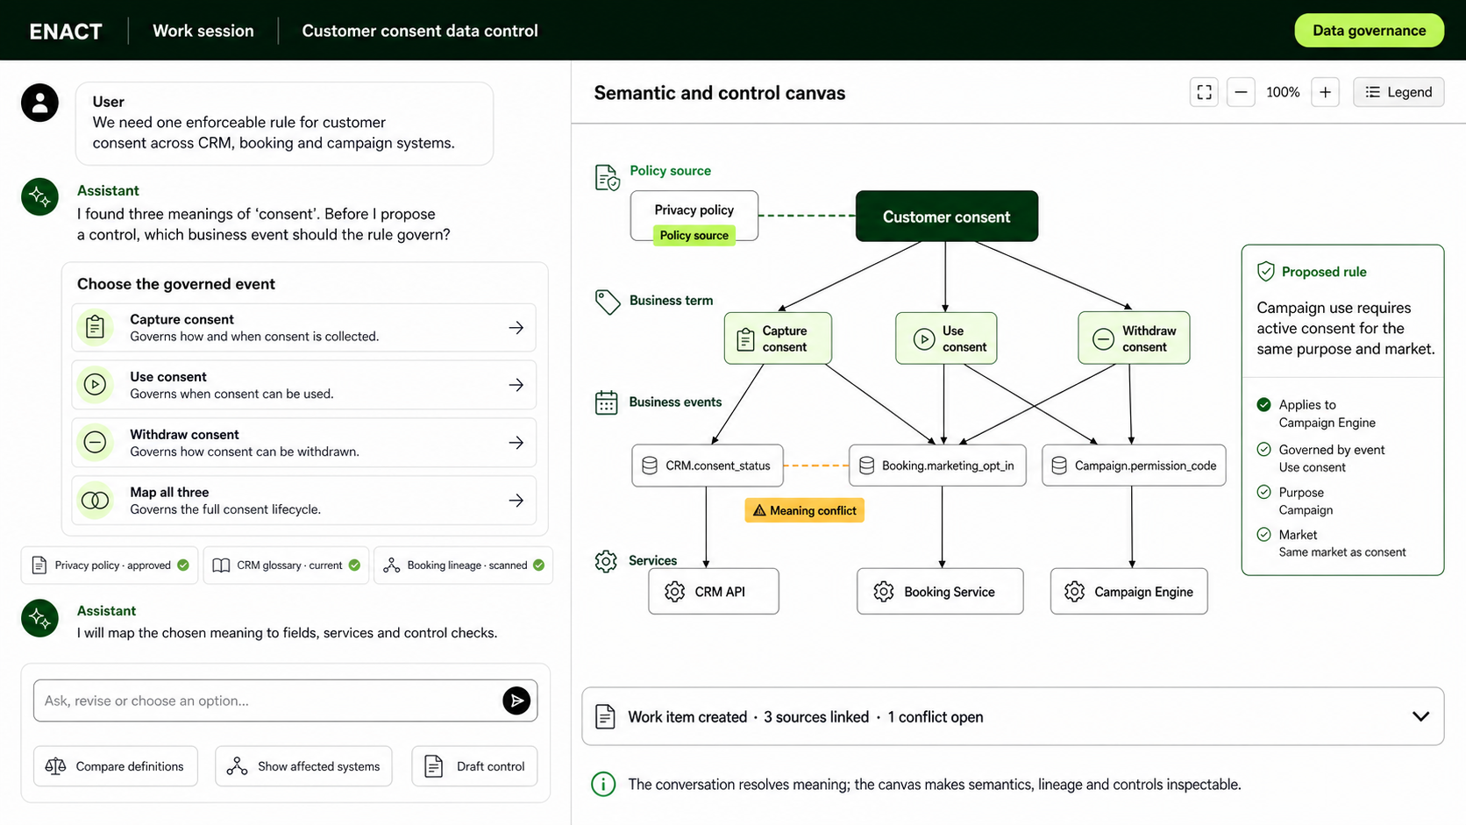
Data governance prototype：对话解决术语与规则歧义；Ontology/Lineage Canvas 让语义、字段、服务与 Control 可检查。

18 关键用户旅程
先围绕可验证的完整旅程设计产品，再决定页面和菜单。

所有 Family 共享的体验节奏
用户说出目标 → 系统确认已知事实与高价值缺口 → 用少量互动选项收敛 → 必要时展开 Canvas 共同推理 → 形成可评审对象 → 受控执行 → 基于 Evidence 做决定 → 结果与学习回写。各 Family 改变的是问题、对象和 Canvas，不是重新发明整套交互。

Journey A — 从请求到可评审 Contract
- 用户在 Chat、Jira 或项目入口提出请求；Enact 创建/关联 Work Item。
- Explorer 根据领域维度和已有事实判断缺口，以带来源的选项逐步澄清。
- 系统同时更新 Human View 与 Machine View，形成 Exploration Record 与 Execution Contract。
- 责任人评审冲突、假设和未决问题；批准后生成固定版本。

Journey B — 从 Contract 到受控执行
- Agent 通过索引定位项目事实，提出 Change Scope、工具和能力包。
- 需要的范围被确认，系统物化 Runtime Workspace 并启动外部 Runtime。
- 执行中按需请求更多上下文；所有扩展、动作和输出形成 Evidence Event。
- 超出边界或发现上游缺口时暂停并创建明确的决策/修订请求。

Journey C — 从验证到发布和学习
- QA 依据 Contract 独立设计检查，并核验 Build Evidence。
- Enact 组装 Evidence Case；确定性 Gate 与具名责任人形成决定。
- 上线后 Incident 关联到原 Work Item 和发布；问题回写上游并形成新工作。
- 可复用经验生成 Lesson Proposal，经验证和批准后进入 Hub 新版本。
体验验收 用户不需要理解三层架构才能完成上述旅程，但任何时刻都能回答：我们在做什么、依据什么、谁要决定、现在卡在哪里、最终改变了什么。

19 非功能与治理要求
这些不是平台上线后再补的后台能力，而是基础对象和接口的一部分。
主题 | 最低要求 | 验证方式
Identity & tenant | 一个 Principal 贯穿 Space、Hub、Enact、Runtime 与外部系统 | SSO 登录后跨层深链无需重新识别
Authorization | 组织/项目/对象/字段/动作分层；Runtime 只得最小权限 | 对敏感 Artifact、Tool 和写操作做正反用例
Provenance | 输入、版本、Bundle、Runtime、输出和批准可关联 | 从 Evidence Case 反查所有引用
Security | Secret 不进 Prompt/Trace；外部模型发送受项目策略控制 | DLP/脱敏测试与策略拒绝测试
Reliability | 任务可重试、续跑、暂停；幂等动作和重复事件可识别 | 故障注入、Runtime 中断与恢复
Interoperability | 统一 Adapter/Envelope；外部系统明确主从与冲突策略 | 至少一条 Git 和一条知识源集成
Observability | 状态、时长、Token/成本、错误、Gate、返工、质量可查询 | 按 Work Item 和 Runtime 聚合
Audit & retention | 治理元数据保留期、原始 Trace 保留和访问可配置 | 审计抽查与删除/归档演练
Performance | 检索、Context Bundle、交互反馈和长任务状态有目标 | Pilot 基线后确定 SLA
Portability | 同一 AgentSpec/Bundle 可在兼容 Runtime 间物化 | Codex 主路径 + 一个备选 Adapter 验证

度量不要只看 Token
至少同时看 Lead Time、一次通过率、返工、缺陷逃逸、Gate 等待、Context 失败、人工审批负担、资产复用和运行成本。个人绩效不应直接由 Token 或 AI 使用率推导。
20 推荐 Pilot Slice 与目标态
先证明一条闭环，再扩 Runtime、系统集成和领域。
能力 | Pilot Slice（建议） | 目标态
Family | AI-native delivery 的 Explore → Build → QA → Release 薄切片 | 多个可配置 Family
Runtime | Codex CLI 一个真实 Adapter | 多 Runtime、主备、非编码 Runtime
Intelligence Space | 一个项目；Git + 一个知识源；Artifact/Revision/索引 | 多 genre、全生命周期、跨项目授权复用
Capability Hub | 少量 Skill/Policy/Template/Eval 的版本与发布 | 完整 Ontology/Kinetic binding 和市场化目录
Contract & evidence | Execution Contract、Evidence Event、Evidence Case、两个人工点 | 可配置 Gate、全链路审计和组合证据
Integration | Git 为写入主链；Jira/Confluence 先链接或只读 | 双向同步、冲突处理、SharePoint/CI/CD/监控
Ops & learning | 一次 Incident trace-back 演示 + Lesson Proposal | 持续运维、资产效果监测和自动候选发现

Pilot 完成定义
- 一个真实业务变更从请求进入，形成已批准 Contract，并在真实 Codex Runtime 中完成受控变更。
- QA 从 Contract 生成检查；Release Authority 只看 Evidence Case 即可做 Release/Hold 决定。
- 运行中使用的事实版本、能力版本、工具和输出可回溯；越界动作被阻止或升级。
- 至少一条有效 Lesson Proposal 被评审为发布或拒绝，并保留理由。
范围纪律 澄清材料中的“全能力 + 1.5 个月”不可同时成立。1.5 个月只应承诺上述可演示 Thin Slice；全部 P0 模块属于后续路线图，不应伪装成同一个 MVP。

21 现有 Backlog 的修订方式
不删除现有 ID；先建立追踪，再按对象和旅程补足缺口。

需要改写的现有故事
现有项 | 问题 | 修订方向
US-05~09 / F-03~05 | 偏“统一知识库/Wiki”，没有双视图、权威源、Revision 和渐进式解析 | 改成 Intelligence Space Epic；增加 Artifact/Revision/Context Bundle 验收
US-11 / F-08,F-14 | Specialist 与 Agent/Runtime/Enact 责任混在一起 | 以 Work Item + FamilySpec + AgentSpec 描述执行和交接
US-20~24 / F-16,F-17 | 偏生成 PRD；探索维度与 Contract 没有成为一等对象 | 增加 Exploration Record、coverage、open decision、Contract approval
US-27~29 / F-18 | 偏代码生成和检查；缺少读/写边界、范围升级和证据映射 | 增加 Managed Change Area 与 Build Evidence
US-31~35 / F-19 | US-31 同时从需求、设计和代码生成测试，违背独立 QA | 明确测试期望来自 Contract；实现仅用于执行和一致性核验
US-36~38 / F-22 | 发布运维是功能列表，缺少 Evidence Case 和上游修订 | 增加 Release Authority、trace-back、Contract Amendment
US-39 / F-13,F-28 | 只列 Agent/Skill/Prompt/Tool，缺少 Ontology/Policy/Eval 与晋升 | 改为 Capability Asset Lifecycle
US-15~19 / F-15 | 偏显式 PM 工作台 | 补充 chat-first Work Item、自动交接、on-demand status

建议新增的八个 Epic
Epic | 包含的核心故事
E-IS: Intelligence Space | Artifact/Revision、双视图、权威源、关系、验证、索引
E-CTX: Context Resolution | Recipe、渐进检索、权限过滤、预算、Bundle、来源证据
E-HUB: Capability Lifecycle | 资产类型、验证、发布、依赖、Bundle、废弃
E-ORCH: Family & Agent Configuration | FamilySpec、AgentSpec、阶段图、Gate、Runtime policy
E-WORK: Invisible Coordination | Work Item、状态、交接、通知、外部同步、查询
E-EVID: Contract & Evidence | Execution Contract、Evidence Event/Case、Gate Decision
E-LEARN: Continuous Learning | Lesson Proposal、分类、验证、批准、晋升和效果观察
E-FAMILY: Scenario Packs | AI delivery、data governance、MMM 的 Family Pack 与验收

22 每个场景规格应写到什么程度
后续不需要为每条故事写长篇 PRD；高风险旅程用同一模板展开。
字段 | 必须回答
Purpose | 用户为什么需要它；成功结果是什么
Actors & authority | 谁发起、谁贡献、谁批准、谁可覆盖规则
Trigger / preconditions | 从什么事件开始；必须已有何种状态或权限
Inputs | 对象、版本、外部源、Context Recipe 和能力版本
Main journey | 用户动作、系统动作、Agent 动作和交接顺序
Configuration | 哪些是组织/项目/Family/任务级可配置
Outputs | 创建或更新哪些 Artifact / Work Item / Evidence
State changes | 对象从什么状态到什么状态；谁触发
Controls | 权限、范围、Gate、预算、禁止动作和升级条件
Failure / recovery | 缺知识、冲突、Runtime 失败、越界、拒绝和重跑
Integrations | 权威源、主从、同步、幂等和冲突处理
Acceptance | 可重复的 Given/When/Then，包括正向与拒绝路径
Telemetry | 需要记录的状态、Evidence、成本、质量和审计信息
Open decisions | 尚未决定的选择、owner、截止时间和默认假设

拆分顺序
- 先按上述模板完成 3 条 Pilot 关键旅程：Explore→Contract、Contract→Build、QA→Release。
- 从场景规格提取对象/API Contract 和 Acceptance Test。
- 再将现有 F-ID 映射到场景步骤；一个 F-ID 可以服务多个旅程，但必须有唯一 owner。
- 最后才拆开发任务；不要把页面、后端、Agent Prompt 各自变成互不相干的 Story。
Definition of Ready 一个开发 Story 只有在它引用主规格章节、输入/输出对象、状态变化、权限/Gate、失败路径和可执行验收时，才进入 Sprint。

23 需要团队做出的产品决策
这些不是继续写文档能够替代的选择；必须指定 owner 和日期。
决策 | 推荐默认 | 为什么必须决定
D1 产品命名 | 产品：Enterprise Work Intelligence Platform；模块：Enact；Cadre 保留代码名 | 避免将内部代号、产品和 Runtime 混用
D2 Pilot Family | AI-native delivery Thin Slice | 决定第一个端到端验收旅程
D3 BA/PRD 形态 | 一个 Agent 两阶段，三个独立对象 | 减少用户切换，同时保留审计边界
D4 Work Item 主记录 | 平台原生对象；按项目配置 Jira 映射 | 支持 chat-first，又不与客户系统打架
D5 首期 Runtime | Codex CLI | 当前实现已证明，避免首期多适配器
D6 Context 最小契约 | Seed + discoverable scope + fixed revisions + budget + expansion policy | 没有它无法稳定实现渐进加载
D7 Evidence 最小契约 | actor/input/output/action/result/refs/ts + Evidence Case | 没有它 QA、Release 和审计无法统一
D8 必须人工节点 | Contract approval、受保护范围扩大、Release | 责任边界必须在 Pilot 前固定
D9 外部系统主从 | Git 写主链；Jira/Confluence 首期链接或只读 | 双向同步会显著扩大范围和冲突风险
D10 Learning owner | Capability Steward / Domain Expert | Agent 不能自动把经验变成标准
D11 数据与模型策略 | 项目级声明外发、保留和脱敏；默认最小化 | 决定可否使用外部模型和保存 Trace
D12 Pilot 成功指标 | lead time + first-pass + rework + evidence completeness + human effort | 防止只用 Token/使用率证明价值
D13 体验边界 | Conversation 为主；Canvas/Review/Report 按需；Board 为可选投影 | 防止产品退化为传统门户或另一个 Jira
D14 Experience Pack 扩展 | 首期限定 tree/graph/path/matrix/compare/report 六类 renderer | 避免一开始做任意低代码 UI Builder
D15 QA 调度权责 | Policy 决定强制测试；AI 只提供带理由的优化建议 | 防止成本优化跳过关键 Gate

工作方法 每个决策记录：选项、建议、影响、owner、截止日和临时默认。临时默认可以支持开发，但不能长期埋在代码或 Prompt 里。

24 下一步工作包
以三次对齐评审把规格变成可开发的 Pilot Backlog。

Review 1 — Product model（半天）
- 确认三层边界、统一词汇、14 个核心对象和 D1–D12 的 owner。
- 输出：批准的产品定义、对象图、Pilot 范围与明确的非目标。

Review 2 — Three journeys（1–2 天工作坊）
- 逐条完成 Explore→Contract、Contract→Build、QA→Release 的场景规格。
- 用一个真实业务变更做 walkthrough，验证输入、输出、权限、失败和人机边界。

Review 3 — Interface & acceptance（2–3 天）
- 冻结 Artifact/Revision、WorkItem、ExecutionContract、ContextBundle、EvidenceEvent/Case、GateDecision 的最小 Schema。
- 把每个场景转成 API/事件契约和 Given/When/Then；映射现有 US/F-ID。

随后进入 Pilot Planning
- 按完整旅程切 Vertical Slice；每个 Slice 同时包含体验、对象、Runtime、Evidence 和 QA。
- 现有时序图改成三张可读图：项目准备、一次 Work Item 执行、Lesson Promotion；F-ID 留在追踪表，不放在主流程图里。
- 在真实 Codex 上做 Golden Path、越界阻断、Contract 缺口、QA 失败和 Release Hold 五组演示。
最终标准 团队不需要靠口头补充，也能对同一个问题给出一致答案：这个对象是什么、谁拥有它、它怎样变化、Agent 能做什么、什么时候必须停下来等人、以及完成后留下什么证据。

25 外部能力基线与产品可行性判断
把 Runtime 会做的事当作依赖，把企业需要长期拥有的东西当作产品。
官方能力基线 | 已经证明 / 正在商品化 | 对本产品的含义
OpenAI Codex | Skills、多 Agent、worktree/cloud execution、SDK、后台任务与更广泛知识工作 | 不要重做 Agent loop 或 coding harness；用 Adapter 接入
GitHub Copilot | Custom Agent、工具/MCP 范围、Sub-agent 与组织级配置 | Agent persona 和工具清单本身不是差异化
LangGraph | Durable execution、checkpoint、pause/resume、HITL、fault tolerance | 长任务与审批状态可以基于成熟 Runtime；平台定义业务对象和责任
MCP | Host/Client/Server 分离与可组合工具能力 | 把 Tool/Service 接入标准化，但权限、语义和证据仍由平台治理
Playwright | user-facing locator、parallel/sharding、trace、DOM snapshot | QA 应编排成熟 Runner，并把测试意图、计划和证据变成平台对象

结论 方向可行，但产品必须保持薄 Runtime、厚治理与厚领域体验：复用最强的通用 Agent；自己拥有 enterprise truth、capability lifecycle、work/evidence model、family experience 和 governed learning。

首期应避免的投资
- 通用 Agent Builder、完整低代码 UI Builder、独立通用 Project Management Suite。
- 自建基础队列/Workflow Engine（除非现有基础设施无法满足 checkpoint、retry、schedule 和 audit）。
- 一次性实现所有领域 renderer；先用软件交付 + MMM/Data Governance 各一个 Thin Canvas 证明 Experience Pack。

本次研究使用的官方资料
OpenAI: https://openai.com/index/introducing-the-codex-app/ ; GitHub: https://docs.github.com/en/copilot/concepts/agents/copilot-cli/about-custom-agents ; LangGraph: https://docs.langchain.com/oss/python/langgraph/overview ; MCP: https://modelcontextprotocol.io/specification/2025-06-18/architecture ; Playwright: https://playwright.dev/docs/best-practices and https://playwright.dev/docs/test-parallel

Appendix — 建议的文档体系
文档 | 权威内容 | 维护方式
Product & Functional Specification（本文） | 产品边界、对象、旅程、规则和目标态 | 产品/架构联合 owner；按版本评审
Scenario Specification | 高风险端到端场景、失败路径和验收 | 每个 Family owner 维护
Interface & Data Contracts | Schema、API、Event、Adapter、权限语义 | 架构/工程 owner，机器可验证
User Story & Feature Backlog | 优先级、状态、owner、迭代与追踪 | 从上述文档派生，不自行定义概念
ADRs / Decision Log | 关键取舍和替代方案 | 决策即记录，不埋在会议或代码中
Runbook / Demo Script | 可重复演示、故障恢复与运营 | 随着 Pilot 自动化

